Міністерство освіти і науки України

НАЦІОНАЛЬНИЙ УНІВЕРСИТЕТ «ЛЬВІВСЬКА ПОЛІТЕХНІКА»



**Звіт**

до лабораторної роботи № 1

*з дисципліни:* «**МОДЕЛЮВАННЯ КОМП’ЮТЕРНИХ СИСТЕМ**»

На тему: **«**Інсталяція та ознайомлення з середовище розробки Xilinx ISE**»**

Варіант 19

Виконав:

ст. гр. КІ-201

Салагуб А.О.

Прийняв:

Козак Н. Б**.**

Львів - 2023

**Мета роботи:** Побудувати дешифратор 3->7 за допомогою ISE WebPACK

Schematic Capture та моделювання його роботи за допомогою симулятора

ISim.

**Завдання:**

1. Створення облікового запису на www.xilinx.com

2. Інсталяція Xilinx ISE та отримання ліцензії.

3. Побудова пристрою «3 в 7» за допомогою ISE Webpack Schematic

Capture та моделювання його роботи за допомогою симулятора ISim.

4. Генерування Bit файла та тестування за допомогою стенда

Elbert V2 – Spartan 3A FPGA.

**Хід роботи**

1. Використовуючи компоненти з бібліотеки, реалізовую схему згідно із

завданням.

Схема дешифратора 3->7 на логічних елементах бібліотеки Xilinx ISE.

2. Додав до проєкту User Constraint файл та призначив виводам схеми

виводи цільової FPGA.

Рис. .ucf файл

3. Для кожного вхідного сигналу викликаю контекстне меню і встановлюю значення (0 або 1). Проводжу симуляцію роботи схеми для наборів вхідних значень. В результаті отримую певну діаграму.

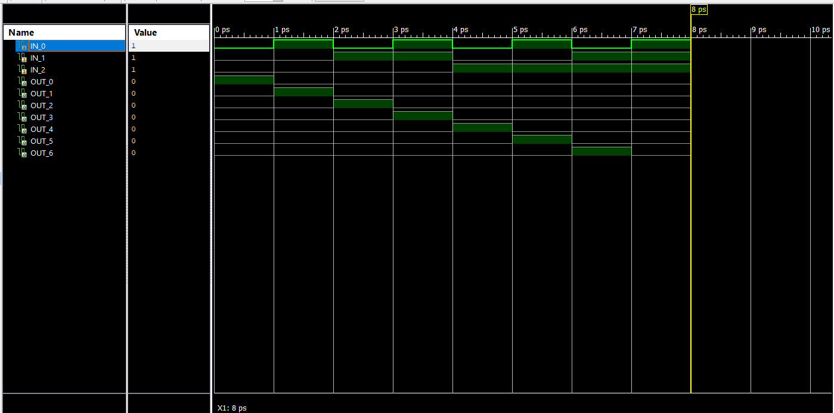

4. У параметрах процесу Generate Programming File активував опцію Create Binary Configuration File, послідовно запустив процеси Synthesize-XST, Implement Design, Generate Programming File та переконався, що вони виконалися успішно.

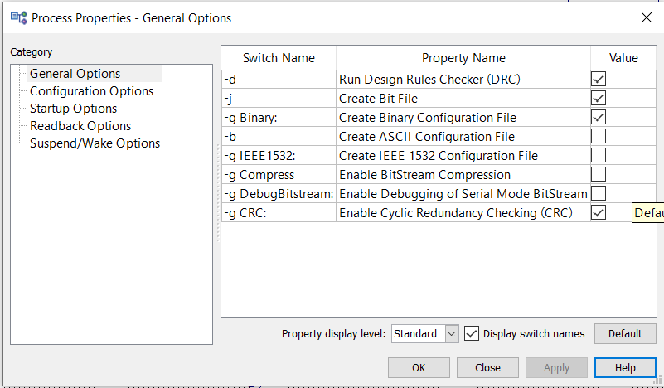

1. Запрограмував лабораторний стенд отриманим файлом:

• Запустив утиліту ElbertV2Config.exe.

•Визначив за допомогою диспетчера пристроїв COM порт який використовується для підключення лабораторного стенда.

• Встановив номер COM порта який використовується для підключення лабораторного стенда.

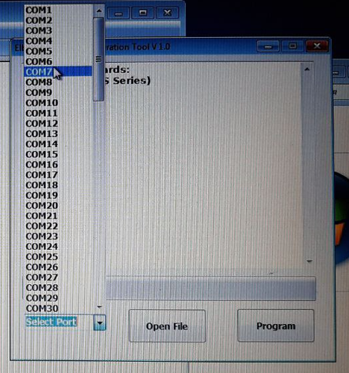

• Натиснув кнопку Open File.

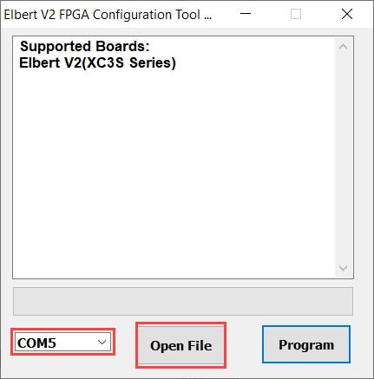

• Перейшов в папку проекту вибрати згенерований .BIN файл і натиснув Open

• Натиснув Program. Дочекавшись закінчення процесу переконався що програмування відбулось успішно.

•Виконання програми на платі.

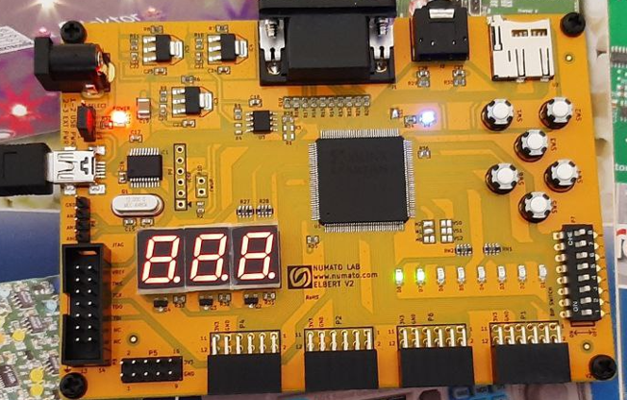

**Висновок**: під час виконання даної лабораторної роботи я ознайомився з середовищем розробки Xilinx ISE, стендом Elbert V2 - Spartan 3A FPGA, реалізував схему дешифратора 3 на 7 та провів моделювання його роботи в симуляторі Isim та згенерував файли прошиття.